TARIMSAL AMAÇLI
ARAZİ PARSELİ TANIMLAMA SİSTEMLERİ VE KADASTRO
H. İ. İnan¹, M. Çete²
¹Karadeniz TeknikÜniversitesi, Jeodezi ve Fotogrametri Müh. Böl., Kamu Ölçmeleri Anabilim Dalı, Trabzon, hibrahim@ktu.edu.tr
²Karadeniz TeknikÜniversitesi, Jeodezi ve Fotogrametri Müh. Böl., Kamu Ölçmeleri Anabilim Dalı, Trabzon, mcete@ktu.edu.tr

ÖZET

AB ülkeleri, tarımsal sübvansiyonların yönetiminde Entegre İdare ve Kontrol Sistemi’ni (EİKS) 1992 yılından itibaren kullanmaktadırlar. EİKS’de tarımsal parsellerin sınırlandırılması ise, Arazi Parseli Tanımlama Sistemi (APTS) ile gerçekleştirilmektedir. Orto ürünlere dayanan bu sistemler, tarımsal parseller için konumsal referans olarak kullanılmaktadır. Ancak, hiçbir Avrupa ülkesinde mevcut kadastro verileri, tam anlamıyla bu amaçla kullanılamamıştır. Modern kadastro sistemine sahip ülkelerde dahi kadastro verileri, ancak APTS’lerin kurulumunda yardımcı veriler olarak kullanılabilmiştir. Bu çalışmada, kadastro veri setiyle ÇKS veri setinin ilişkilendirilebileceği, ortofoto veya ortogörüntülerin kadastro verilerine ek temel altlıklar olarak kullanılabileceği ve bu temel altlıklardan tarım arazilerinin sınırlandırılarak elde edilebilirliği, Kadastro 2014 vizyonundan da yararlanılarak ortaya koyulmuştur.

Anahtar Sözcükler: Arazi Parseli Tanımlama Sistemi (APTS), Çiftçi Kayıt Sistemi (ÇKS), Kadastro, Arazi Nesnesi.

ABSTRACT

AGRICULTURAL LAND PARCEL IDENTIFICATION SYSTEMS AND CADASTRE

European countries have used Integrated Administration and Control System (IACS) for the management of agricultural subsidies since 1992. Demarcation of agricultural parcels in IACS is realized via Land Parcel Identification System (LPIS). Based on ortho products, these systems are used as a spatial reference for agricultural parcels. However, current cadastral data could be used for this purpose in none of the European countries. Even in the countries having modern cadastral system, cadastral data could only be used as ancillary data for the establishment of LPISs. In this study, it is revealed, in the light of Cadastre 2014 vision, that it is readily possible to relate cadastre and NRF data sets, ortho products can be used as a base data set in close relation with cadastre data and it is possible to demarcate different agricultural land use patterns using these spatial bases.

Keywords: Land Parcel Identification System (LPIS), National Registry of Farmers (NRF), Cadastre, Land Object.

GİRİŞ

AB ülkeleri, tarımsal sübvansiyonların yönetiminde Entegre İdare ve Kontrol Sistemi’ni (EİKS) kullanmaktadırlar. EİKS’de tarımsal parsellerin sınırlandırılması ise, Arazi Parseli Tanımlama Sistemi (APTS) ile gerçekleştirilmektedir. Ortofoto veya ortogörüntülere dayanan bu sistemler, çiftçiler tarafından beyan edilen tarımsal parseller için konumsal referans olarak kullanılmaktadır. Ancak, hiçbir Avrupa ülkesinde mevcut kadastro verileri, tam anlamıyla bu amaçla kullanılamamıştır. Geleneksel olarak modern kadastro sistemine sahip ülkelerde dahi kadastro verileri, ancak APTS’lerin kurulumunda yardımcı veriler olarak kullanılabilmiştir. APTS’lerin kullanımı sayesinde, AB kırsal kalkınma programı altındaki tarımsal destekler ve çevre koruma uygulamalarıyla sürdürülebilir tarımsal üretim planlaması ve sürdürülebilir kırsal arazi yönetiminin gerçekleştirilmesi hedeflenmektedir (DG Agri., 2006b). Oysa kadastro sistemlerinin arazi yönetiminin temel taşı olduğu bilinmektedir. Dale ve McLaughlin (1988), Williamson (2001) ve Enemark (2005) bu gerçek üzerinde durmaktadırlar.

EİKS Türkiye’de henüz oluşum aşamasındadır. Bu bağlamda Çiftçi Kayıt Sistemi (ÇKS) ile tarım arazileri ve kullanıcıları (çiftçiler) kayıt altına alınmaktadır. ÇKS incelendiğinde, çiftçilerin tapu bilgilerine göre her yıl üretimlerini beyan ettikleri ve bu bilgilerin geleneksel (sözel) bir veritabanında tutulduğu görülmektedir. Birçok AB ülkesinde olduğu gibi, ülkemizde de bu kapsamdaki uygulamalarda kadastro verileri henüz bir mekânsal bileşen olarak kullanılamamaktadır. Bunun yerine, pilot projelerle, kadastrodan bağımsız APTS oluşturma çalışmaları yürütülmektedir.

ARAZİ PARSELİ TANIMLAMA SİSTEMLERİ (APTS)

Arazi Parseli Tanımlama Sistemleri (APTS), 1992 yılında Avrupa Birliği (AB) Ortak Tarım Politikası (OTP) çerçevesinde yeni bir destekleme modeline (de-coupled destekleme) geçiş için geliştirilen Entegre İdare ve Kontrol Sistemi (EİKS) bünyesinde ortaya çıkmıştır (Delince, 2001; Krugh, 2000). AB’de, Gündem 2000 ve bu doğrultudaki 2003 OTP reformları ile birlikte, destekleme politikalarının yanında çevre koruma ve kırsal kalkınma alanında yeni politikalar benimsenmiş, bu reformlar ATPS’leri daha da önemli hale getirmiştir.

Zaman içerisinde, mevcut kadastro veya arazi idare sistemleri, büyük ölçekli (1/5000–1/10.000) topoğrafik harita altlıklarının varlığı, orto foto/görüntü elde etme gibi olanaklar çerçevesinde, AB ülkeleri veya aday ülkeler kendi APTS’leri için farklı tercihler yapmışlardır. 1782/2003 numaralı AB yönetmeliğinin 20. maddesinde, tarımsal parsellerin tanımlanması için kurulacak sistemlerin (APTS) haritalar, arazi kayıt belgeleri veya diğer kartoğrafik altlıklara dayalı olarak kurulması gerektiği belirtilmektedir. Bu madde ile APTS’lerinin mevcut durumu bir bakıma yasal hale getirilmiştir.

Sınır tespiti işlemi, hem kadastro sistemleri hem de APTS’ler için zor, önemli ve zaman alıcı bir işlemdir. Çünkü sınırlandırma işleminden önce veya sonra komşu malikler veya kullanıcılar arasında anlaşmazlıklar meydana gelebilmektedir. Temel referans olarak kadastro sistemlerine bağlı olamayan APTS’lerin kurulumunda, seçilen referanslama sistemine göre (Tarımsal Parseller, Çiftçi Blokları veya Fiziksel Bloklar; Şekil 1’e bakınız) eğer arazideki veya kullanılan altlıklardaki doğal veya yapay işaretler yetersiz ise sınırlandırma işlemlerinde zorluklar yaşanmaktadır. Kadastro çalışmalarına kıyasla, her ne kadar bu sınırlandırma çalışmaları daha kaba ve önemsiz gibi görünse de, bu altyapının bütün tarımsal aktıviteler (ürün planlaması, destekleme, pazarlama, kredi sağlama, ürün sigortalama vb.) ve kırsal kalkınma programları için kullanılacağı düşünüldüğünde, ne kadar önemli olduğu anlaşılabilir. JRC (2003) tarafından yayınlanan bir raporda ise, APTS’lerin kurulumundaki sınırlandırma işlemlerinde, çiftçilerle yapılacak görüşmelerin önem ve zaman-kaynak ihtiyacı bakımından hafife alındığı itiraf edilmektedir.

2.1 ATPS Kurulumunda Kullanılan Yöntemler

APTS’lerin kurulumunda, parsellerin sınırlandırılmasında kullanılan temel veri kaynaklarına göre üç temel yöntem söz konusu olmaktadır. Bunlar, temel veri kaynağı olarak kadastro verilerine, büyük ölçekli topoğrafik haritalara ve orto ürünlere (ortofoto, ortogörüntü) dayandırılmaktadır.

2.1.1 Kadastro Verilerine Dayalı Sistemler

APTS’ler kadastro kayıtlarına benzer envanterlerdir ve tarımsal destekleme amacıyla kullanılmaktadırlar. ATPS’ler için “tarımsal parsel”, tek bir çiftçi tarafından kullanılan tek çeşit ürünle kaplı bir arazi anlamına gelmektedir. Kadastro sistemlerinde ise “parsel”, bir kişiye veya birden çok kişiye ait bir arazi parçası anlamına gelmektedir. Temel konumsal referans olarak kadastro parsellerine bağlı APTS’lerde, kadastro parselleri parsel içi farklı arazi kullanım türlerini ayırmak amacıyla “alt-parsellere” ayrılırlar. Böylece, APTS’lerdeki “tarımsal parsel” kavramı ile kadastro sistemlerindeki “alt-parsel” kavramı fiziksel olarak benzer kavramlar haline gelmektedir (Perez, 2005). Buna ilaveten, iki sistem arasında araziyi kullanma ve sahip olma açısından farklılık bulunmaktadır. APTS’ler sadece araziyi kullananlarla yani “çiftçilerle” ilgiliyken, kadastro sistemleri “arazi sahipleriyle” ilgilidir. Bu kişiler de her zaman aynı değildir (Perez, 2003). Kadastro verilerine dayalı sistemlerin kurulması ve işletilmesinde hem kadastro sistemleriyle ilgili yasalara, hem de APTS’lerin kurulumuyla ilgili asalara uyulması gerekmektedir. Bu yöntemi AB ülkelerinden İspanya tamamen benimsemiştir. Diğer ülkelerden bazılarında ise kısmi uygulamalar olmuştur. Birçok yeni AB üyesi doğu Avrupa ülkesinde ise kadastro ile APTS aynı anda kurulmuştur. Modern kadastro sistemine sahip ülkelerde dahi, APTS kurulumunda kadastro verilerininin temel referans olmadığı alternatif çözümler benimsenmiştir. Bu ülkelerde kadastro verileri ancak APTS’lerin kurulumunda yardımcı veriler olarak kullanılabilmiştir.

2.1.2 Büyük Ölçekli Topoğrafik Haritalara Dayalı Sistemler

APTS’lerin oluşturulmasında bazı ülkeler geleneksel büyük ölçekli (1/5000–1/10.000) topoğrafik harita altlıklarını kullanmayı tercih etmişlerdir. Bu altlıklardan referans parsellerin belirlenmesi işleminde, haritalar üzerinde işaretlenmiş doğal (akarsular, şevler, bitki örtüsü vb.) veya yapay (çit, yol, kanal vb.) nesneler kullanılmıştır. Bu sınırlandırma çiftçi beyanlarından bağımsız olarak yönetimler tarafından yapılmıştır. Referans parselller tek anlamlı kod numaralarıyla temsil edilmektedir. Sınırlandırmada doğal veya yapay değişmez özellikteki nesnelerin kullanımı ile verilen kod numaralarının değişiminin en az seviyeye indirilmesi ve referans parsellerin güncelleme işleminin basitleştirilmesi amaçlanmıştır. Bu mantık aslında Fiziksel Blok sistemiyle (Şekil 1) aynıdır. Tek farkı altlık olarak orto ürünlerin değil, topoğafik haritaların kullanılmasıdır. Böylelikle orto ürünlerin oluşturulmasından tasarruf edilmektedir. Bu yöntem, daha çok İngiltere gibi topografik harita altlıklarına sahip ve kadastro sistemlerinde “genel sınır” kavramını benimsemiş ülkelerde uygulanmaktadır.

2.1.3 Orto Ürünlere Dayalı Sistemler

Referans parsellerin, kadastro sistemleri veya geleneksel topoğrafik haritalara dayandırılmadan, yönetimler tarafından çiftçilerin beyanlarına başvurularak veya resen yapmış oldukları sınırlandırma çalışmalarıyla belirlenmesidir. Bu yöntemde temel referans olarak orto fotolar veya orto görüntüler (orto ürünler) kullanılmaktadır. Geleneksel kırsal kadastro sistemine sahip olmayan ülkeler için bu en uygun yöntem olarak kabul edilmektedir. Nitekim bu yöntem, geleneksel kırsal kadastro altyapısına sahip olmayan yeni üye Doğu Avrupa ülkelerinde yaygın olarak kullanılmaktadır. Bu yöntemde üç çeşit referans parsel tanımı yapılabilmektedir. Bunlar “tarımsal parsel”, “çiftçi bloğu” ve “fiziksel blok” olarak adlandırılmaktadır (Şekil 1). Bu üç referans parsel tanımına ilişkin detaylar şu şekilde ifade edilebilir:
- Tarımsal Parsel: Tek bir çiftçinin kullanımında olan ve tek çeşit tarımsal üretim yapılan arazi parçası olarak tanımlanmaktadır (Şekil 1-a). Orto ürünler üzerinden görsel yorumlamayla, gerektiğinde çiftçilerin beyanlarından da yararlanılarak sınırlandırılmaktadır.
- Çiftçi Bloğu (Ilot): Tek bir çiftçinin kullanmında olan ve içerisinde çeşitli tarımsal üretim yapılan alanların bulunduğu arazi parçasıdır (Şekil 1-b). Çiftçi bloklarının sınırlandırılmasında da orto ürünler ve çiftçi beyanları kullanılmaktadır. Bu yöntemin tarımsal parsel tanımlamasına göre üstünlüğü, sınırlarının daha durağan olmasıdır.
- Fiziksel Blok: Birden çok çiftçi tarafından kullanılma olasılığı olan ve içerisinde çeşitli tarımsal üretim yapılan doğal veya yapay eşiklerle çevrilmiş ve sınırları zamanla değişmeyecek nitelikte olan arazi parçasıdır (Şekil 1-c). Fiziksel blok sisteminin sınırlarının değişmemesi, tarımsal parsel ve çiftçi bloğu sistemine göre avantajlı yanı olarak görülmektedir. Diğer taraftan sistem içerisinde birden çok çiftçinin ve çeşitli tarımsal aktivitenin yer alması, sistemin saydamlık açısından bir dezavantajı olarak görülmektedir.

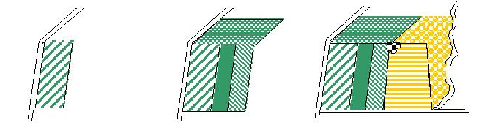
(a)
(b)
(c)

Şekil 1: Referans parsellerin tanımlanmasında kullanılan yöntemler (JRC, 2001)

Eski AB ülkelerinin çoğu, yeni üye olan doğu Avrupa ülkelerinin ise tamamı, referans parsellerin tanımlanarak APTS’lerinin kurulması ve sistemin sürdürülmesi işlemleri için orto ürünleri kullanmaktadırlar (JRC, 2003).

2.2 Tarımsal Parsellerle Referans Parseller Arasındaki İlişki

Tarımsal parseller, tarımsal aktivitelerin temsil edilmesi için en ideal sistem olarak kabul edilmektedir. Çünkü bu sistemde bir çiftçi ve bir ürün söz konusudur. Bu tür bilgilerin kayıt altına alınması ve yönetimi, karmaşık olmayan bir veri tabanı ile mümkün olmaktadır. Ancak, pratik uygulamalarda her zaman tarımsal parsellerin tanımlanması mümkün olmamaktadır. Bunu etkileyen birçok faktör söz konusudur.

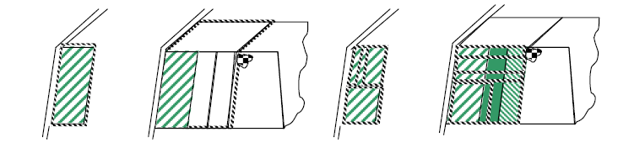
(b)
(c)
(d)
(a)

Şekil 2: Tarımsal parsellerle referans parseller arasındaki ilişki (JRC, 2001)

Referans parseller, APTS’lerde kayıt altına alınan ve tek anlamlı bir numara ile temsil edilen, sınırları bahsedilen yöntemlerden biriyle tespit edilmiş arazi parçalarıdır. Ancak, referans parseller her zaman tarımsal aktivitelerin kontrol edilmesi, üzerinde yapılan çeşitli aktivitelerin belirlenmesi ve zaman içerisinde meydana gelen değişimlerin etkin bir şekilde takip edilebilmesi için yeterli değildir. Bu durumda en etkin yöntem, tarımsal parselle referans parselin aynı olduğu durumdur (Şekil 2-a). Bu durumda bir-e-bir (1-1) ilişki söz konusudur. Referans parsellerin kadastro parselerine karşılık gelmesi durumunda ise (Şekil 2-c ve d) çok sayıda referans parselin güncelliğinin sağlanmasının zor olacağı öngörüsü hâkim olmaktadır. Ayrıca bu durumda bir-e-çok (1-m) (Şekil 2-c) ve çok-a-çok (n-m) ilişki (Şekil 2-d) söz konusudur.

Türkiye’deki farklı uygulamalar

Türkiye’de bir taraftan Tarım Reformu Uygulama Projesi (TRUP) kapsamında Çiftçi Kayıt Sistemi (ÇKS) uygulaması devam etmekteyken, diğer taraftan da AB Ortak Tarım Politikasının Uygulanmasına Hazırlık Projesi (TR.0402.08) kapsamında, Türkiye’de Entegre İdare ve Kontrol Sistemi (EİKS) Oluşturulması ve Arazi Parsel Tanımlama Sisteminin (APTS) Kurulmasına ilişkin Tekirdağ ve Ağrı illerinde belirli bölgelerde pilot proje çalışması uygulama aşamasındadır (TÜGEM, 2006; URL 1, 2006).

3.1 Çiftçi Kayıt Sistemi (ÇKS)

TRUP kapsamında Çiftçi Kayıt Sisteminin (ÇKS) oluşturulması, diğer uygulamalara nazaran ön plandadır. TRUP Uygulama Birimi ÇKS’yi bir sistemler bütünü olarak tanımlamaktadır. TKB bünyesindeki diğer bilgi sistemleri, Temel ÇKS’ye göre yapılandırılmaktadır (Şekil 3).

Doğrudan ve dolaylı desteklemelerin ÇKS aracılığıyla yapılması nedeniyle, ÇKS aynı zamanda bir destekler sistemi olarak da tanımlanmaktadır (Tablo 1). 5488 numaralı Tarım Kanunu’na göre ÇKS; Bakanlık tarafından oluşturulan, çiftçilerin kayıt altına alındığı tarımsal veritabanı olarak tanımlanmaktadır. İşlevleri bakımından değerlendirildiğinde ÇKS, TRUP Uygulama Birimi tarafından;
- Tarımsal faaliyette bulunan çiftçilerin özlük bilgilerinin,
- Tarımsal faaliyetleri sırasında kullandıkları varlıkların (arazi, hayvan, girdi vs.),
- Ürün deseninin,
- İlçe bazında ortalama verimlerin kayıt altında tutulduğu,
- Tarımsal desteklemelerin uygulandığı, izlendiği, denetlendiği, raporlandığı,
- Tarım politikalarının oluşturulmasında yararlanılan bir sistemler bütünü olarak tanımlanmaktadır.

Temel Çiftçi Kayıt Sistemi
Organik
Tarım Bilgi
Sistemi
Kontrollü
Örtü Altı
Sistemi
İyi Tarım
Uygulamaları
Bilgi Sistemi
Soy ve Ön Soy
Kütüğü Bilgi Sistemi
Veteriner
Bilgi Sistemi
Su Ürünleri
Bilgi Sistemi
ÇİFTÇİ KAYIT SİSTEMİ
SİSTEMLER BÜTÜNÜ

Şekil 3: ÇKS kapsamı (Kalkay, 2006)

ÇİFTÇİ KAYIT SİSTEMİ
DESTEKLER SİSTEMİ
Doğrudan Bağlı Destekler | Dolaylı Bağlı Destekler
Temel DGD | TMO’nun Hububat Alımları
İlave DGD - Organik Tarım, Toprak Analizi | TKK’nın Hububat Prim Desteği
Sertifikalı Tohumluk | Kırsal Kalkınma Hibeleri
Mazot ve Gübre Desteklemeleri | Ürün Sigortası Primi
Prim Uygulamaları | ÇATAK Tazminat Ödemeleri

Tablo 1: ÇKS kapsamındaki destekleme kalemleri (Kalkay, 2006)

2001 yılında uygulanmaya başlanan ÇKS, uygulama süresince gelişim göstererek 2005 yılı itibariyle on-line olarak özel (çiftçi) ve tüzel işletmelerin, arazilerin ve ürünlerin kayıt altına alındığı, tüm desteklerin yapılmasında esas alınan bir sistem haline gelmiştir (Şekil 3). Bu aşamadan sonra sistemin temel hedefleri, TKB içindeki ve dışındaki kurumların veritabanlarıyla bütünleşik bir yapının sağlanması ve ÇKS veritabanındaki bilgilerin doğruluğunun temini için kontrol işlemlerine önem verilmesi olarak gösterilmektedir (Kalkay, 2006).

ÇKS’nin kurulumunda, TRUP kapsamında alınması planlanan Dünya Bankası kredisi ilk etapta kullanılamamıştır. Bunun yerine, TKB Strateji Geliştirme Başkanlığı (eski APK Kurulu Başkanlığı) bünyesinde istihdam edilen Bilgi Teknolojileri (BT) danışmanları desteğinde başkanlık Bilgi İşlem Dairesi (BİD) kaynakları kullanılarak bir ÇKS yazılımı geliştirilmiş ve ülke genelinde DGD ödemeleri için kullanılmaya başlanmıştır. Bu yazılım, merkezi sözel bir veri tabanında saklanan verilerin yönetimi ve taşradan (il ve ilçe tarım müdürlükleri) çevrim içi (on-line) olarak başvuruların sisteme girilmesini sağlamaktadır. Sistemle ilgili bazı önemli bilgiler aşağıda sıralanmıştır. Sistem dâhilinde;
- Hem malik bilgileri, hem de araziyi kullanan (çiftçi) bilgileri yer almaktadır.
- Çiftçilere Türkiye İstatistik Kurumu (TÜİK) kayıtlarına göre Yer Kodu (İl+İlçe+Mah/Köy Kodu) mantığında verilen işletme no bilgileri anahtar olarak kullanılmamakta, onun yerine kimlik numaraları kullanılmaktadır,
- İdari çapraz kontrollerin sağlanması adına, bir parselin gerçek hissedarlarının dışındakiler tarafından sahte belgelerle beyan edilememesi için, sistem içerisinde oto-kontrol mekanizması mevcuttur. Bu kontrole ilaveten, kamulaştırılan alanların bilgileri alınarak beyan edilmeleri engellenmektedir.
- 2005 yılından önce ÇKS’ye çiftçi ve arazi kayıtları belirli bir zaman diliminde yapılmaktaydı, bu tarihten sonra sistemde sürekli kayıt ve güncelleme yapılabilmektedir.
- Zamansal verilerin saklanması amacıyla, 2005 yılına kadar her yıl sistemin yedeği alınırken, bu tarihten sonra, sürekli kayıt sistemine geçilmesinin de bir gereği olarak, veri tabanındaki değişken kayıtlar için ilgili yıla ait yeni bir alan açılmaktadır.
- Kadastro verileri (parselleri) ile tam bir entegrasyon düşünülmediği için, Türkiye genelinde tek anlamlı parsel numaralama anlayışı henüz sistem dahilinde mevcut değildir. Sisteme bütünleşik bir yapıda çalışan oto-kontrol sistemi ise, yer isimlerini anahtar olarak kullanmaktadır.

ÇKS bünyesinde bugüne kadar yaklaşık 2,76 milyon çiftçi (tüm çiftçilerin %68’i) ve 16,71 milyon hektar arazi (tüm arazilerin %75’i) kayıt altına alınmıştır (URL 1, 2006). 2006 yılı itibariyle DB kredisi kullanılarak ÇKS yazılımının yenilenmesi ihalesi gerçekleştirilmiştir. Yeni yazılımla;
- Birden fazla ürün çeşidinin sisteme bağımsız olarak girilmesi sağlanacak,
- İhtiyaca göre veri tabanında yeni alan (sütun) oluşturulabilecek ve
- Olası sorgulama ve dökümleri otomatik olarak yapma olanağı saylayan kullanıcı arayüzleri geliştirilecektir.

3.2 Pilot Uygulamalarla Arazi Parseli Tanımlama Sistemi (APTS)

AB Ortak Tarım Politikasının Uygulanmasına Hazırlık Projesi (TR.0402.08) bünyesinde, Türkiye’de Entegre İdare ve Kontrol Sistemi (EİKS) Oluşturulması ve Arazi Parsel Tanımlama Sisteminin (APTS) kurulması çalışmaları devam etmektedir. Bu projeyle, mevcut durumda Türkiye şartlarına en uygun referans parsel tanımının ne olacağına karar verebilmek için teknik destek alımı yapılacaktır. Bu amaçla tarımsal aktiviteler ve harita altlıkları bakımndan tam anlamıyla zıt olan iki il pilot proje alanları olarak seçilmiştir. Bu iller Tekirdağ ve Ağrı illeridir (TÜGEM, 2006; URL 1, 2006).

Tarımsal destekleme politikalarından sonra, OTP’nin ikinci ayağı olarak kabul edilen kırsal kalkınma uygulamaları, AB’de olduğu gibi Türkiye’de de önem kazanmıştır. Kırsal kalkınma konusu “arazi yönetimi” ile yakından ilgilidir ve paralel uygulamalar içermektedir. Bu nedenle, kurulacak olan APTS kırsal kalkınma uygulamalarının konumsal veri yönetimi, bir başka değişle arazi yönetimi açısından dayanağı olacaktır.

Mevcut ÇKS ve DGD sistemi, kurulacak olan EİKS ve APTS ile benzerlikler göstermektedir. Ancak, bunların geliştirilmesi için ilave çalışmalar gerekmektedir. Bu bağlamda, AB ile kurumsal ve veri iletişimi birliğinin sağlanması için tarımsal destekleme uygulamalarını AB’dekine benzer şekilde yönetebilmek amacıyla etkin ve güncel bir ATPS kurulumu amaçlanmaktadır. Kurulacak EİKS ve APTS’nin sadece tarımsal desteklerin yönetiminde değil, üzüm bağları, zeytinlik vb. özel ürünlerin yönetimi ve kırsal kalkınma uygulamaları için de temel bir altlık olacağı dikkate alınmaktadır (URL 1, 2006).

Kadastro verilerinin kullanımı

4.1 Avrupa Birliği’nde Durum

AB’de EİKS yönetmeliğinin ilk çıktığı yıllarda, geleneksel kadastro sistemlerine sahip birçok AB ülkesi, mevcut arazi kayıt sisteminin bu amaçla kullanılabilecek hazır veri altyapısına sahip olduğunu düşünmekteydi (Delince, 2001). Ancak zaman içerisinde yapılan araştırmalar sonucunda, mevcut kadastral sistemlerin bazı bakımlardan referans parsellerin tanımlanması ve APTS’lerin kurulması için avantaja sahipken, bazı bakımlardan da dezavantajlı olduğu belirlenmiştir. Kadastro sistemlerinin bu özellikleri:

a) Temel fonksiyonları, bölgesel ve tarihsel özellikleri düşünüldüğünde, Avrupa’daki kadastral sistemlerin içeriği ve geometrik kalitesi çeşitlilik göstermektedir. Bu bağlamda tarımsal parsellerin referans amaçlı kullanılmalarının uygunluğu, bölgesel ve yerel şartlara göre çok değişmektedir.
b) Kadastro sistemleri genel olarak aşağıdaki avantajlara sahiptir:
- Çiftçiler bilirler ve ulaşabilirler;
- Detaylı ve doğrudurlar (eğer modernse);
- Referans parselleri tek anlamlı bir numara ile temsil ederler;
- Kolayca ulaşılabilen alan bilgileri ve bazen resmi arazi kullanım bilgilerini içerirler. Bu bilgiler genelde dijital formdadır ve etkin idari çapraz kontrollere olanak sağlarlar.
- Malik bilgilerinin kullanımıyla olası çapraz kontrollere imkân verirler. IACS uygulamasında bu şart yoktur ancak, bazı üye ülkeler bu kontrolleri yapmaktadırlar.
c) Bunların yanında aşağıdaki dezavantajlar da söz konusudur:
- Çok farklı geometrik doğruluğa sahiptirler ve lokal ve/veya farklı projeksiyon sistemlerindedirler;
- Veri kaliteleri ve güncellemeleri heterojen bir yapıdadır;
- Kadastro paftaları standart bir yapıda değildir (format, farklı boyutlar, farklı ölçekler, lokal koordinat sistemleri);
- Kırsal bölgelerde genelde sayısal halde değildirler;
- Daha da önemlisi, kadastronun taşınmaz haklarının yönetimi ile uğraşması gerçeği sebebiyle, kadastro parsel sınırları, IACS de istenen tarımsal parsel sınırları ile uyumlu olmayabilirler.
d) Fakat bazı durumlarda kadastral sistemler, tarımsal parsellerden daha küçük olan kadastro parsellerini içerebilirler. Bu durum, Çiftçi bloklarında ve Fiziksel bloklarda ortaya çıkmaz. Küçük parsellerin temel nedeni, miras yoluyla arazilerin parçalanması ve parçalanan arazilerin komşu parsellerle birleştirilmesine zorlayıcı bir yasanın olmamasıdır (JRC, 2001).

Kadastro sistemlerinin sahip olduğu dezavantajların etkisiyle, AB’de EİKS’nin görevinin mevcut arazi kayıt veya kadastro sistemini iyileştirme, güncelleme veya kullanıma hazırlama olmadığı görüşü hâkim olmuştur (JRC, 2001). Bu nedenle kadastro sistemlerinden bağımsız APTS sistemlerine yönelme olmuştur.

4.2 Türkiye’de Durum

Mevcut durumda Türkiye’de ÇKS bünyesinde tapu kayıtları anahtar veri olarak kullanılmaktadır. Ancak tapu kayıtlarına ilişkin parsellerin konum ve şekil bilgilerini içeren kadastro verileri (kadastro parsellerini gösteren paftalar), ÇKS ile bütünleşik olarak kullanılamamaktadır. Bunun sebebi, kadastro verilerinin ve özellikle de kırsal alanlara ait kadastro verilerinin henüz sayısal ortamda olmamasıdır. Türkiye kadastrosunun %90’lık kısmının tamamlanmasına rağmen, sayısal kısmı %15’i geçmemektedir. Sayısal olanlar arasında da, kentsel alanlar ve kadastrosu 2000’li yıllarda yapılan alanlar ağırlıktadır. Yani kırsal alanlara ilişkin kadastro verileri sayısal değildir. Bu nedenle, bilgi sistemleri çerçevesinde mevcut halleriyle kullanılmaları söz konusu değildir. Verilerin sayısal hale getirilmesi gerekmektedir. Bu işlem, yasal olarak yetkili kuruluş olan Tapu ve Kadastro Genel Müdürlüğü (TKGM) tarafından yapılmalıdır. Bugüne kadar Tapu Kadastro Bilgi Sistemi (TAKBİS) bu işlem için bir araç olarak görülmekteydi. Ancak, projenin bu haliyle yürütülemeyeceği görüşü hâkim olmaya başlamıştır. Çünkü kadastro paftalarının mevcut halleriyle sayısal hale getirilmesi ve TAKBİS’e aktarılması her zaman mümkün olmamaktadır. Bölgeler arasında, kadastronun yapılış tarihi, kullanılan alım tekniği, çizim tekniği, altlık vb. özellikler bakımından önemli farklılıklar olduğu bir gerçektir. Bazı alanlarda kadastronun yenilenmesine, bazı alanlarda da ikinci kadastroya ihtiyaç vardır. Ancak ikinci kadastro, medeni kanunda yer alan ilgili madde mazeret gösterilerek engellenmektedir.

İnan ve Çete (2006) tarafından Trabzon İli Akçaabat İlçesi Işıklar Beldesi’nde yapılan bir çalışmada, belde arazilerinin yalnızca %30’unun ÇKS’de kayıt altına alınabildiği tespit edilmiştir (Şekil 4-a). Kayıt altına alınanlardan da %25’inin beyanlarının gerçeği tam olarak yansıtmadığı tespit edilmiştir (Şekil 4-b). Bu durum kadastro verilerinin konumsal referans olarak kullanılması ve orto fotolardan yararlanılması ile tespit edilebilmiştir. Bu çalışma, kadastro verilerinin önemine işaret etmesi açısından önem arzetmektedir.

Kadastro verilerinin kullanılamaması nedeniyle her yıl düzenli olarak yapılması gereken yerinde arazi kontrolleri (on-the-spot checks) ÇKS bünyesinde yapılamamaktadır (URL 1, 2006). AB ülkelerinde ise, EİKS yasalarına göre bu kontrollerin her yıl yapılan beyanlara ilişkin çiftçi dosyalarının %5’inin rasgele ve/veya diğer yöntemlerle seçilmesi suretiyle yapılması zorunludur (DG Agri., 2006a). Birçok AB ülkesi bu şartla yetinmeyip, beyanları APTS’ler ve orto ürünler yardımıyla büro ortamında kontrol etmektedir.

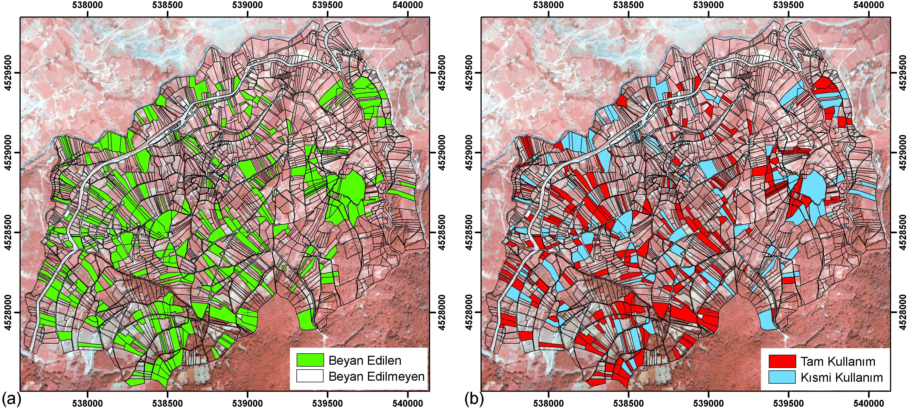

Şekil 4: Trabzon ili, Akçaabat ilçesi, Işıklar beldesi ortofoto, kadastro haritası ve ÇKS verilerinin birleştirilmesi sonucu; beyan edilen parseller (a); tamamen ve kısmen tarımsal aktiviteler için kullanıldığı beyan edilen parseller (b)

TEMEL VERİ MODELİ

İlk bakışta kadastro verilerinin tarım alanındaki uygulamalar için kullanımının çok basit olduğu ve bu işlem için kadastro verilerine sayısal olarak ulaşılabilmesinin yeterli olduğu düşünülebilir. Ancak sorumlu kuruluşların farklılığı, zamansal veriler, sistemin güncelliğinin ve sürekliliğinin sağlanması göz önüne alındığında durum karmaşık hale gelmektedir. Bu durum, birçok Avrupa ülkesinde olduğu gibi, tarımsal uygulamalarla, kadastro sistemlerinin temel bileşeni olan arazi kayıt sistemlerini birbirinden uzaklaştırmaktadır.

5.1 Arazi Sahipliği ve Kullanma Hakkı

Kadastro sistemlerinde, arazilerin kayıt altına alınması ile arazilere ilişkin sahiplik bilgileri kayıt altına alınmaktadır. Tarım alanındaki uygulamalarda ise çiftçi, yani araziye sahip olan kişi değil, araziyi kullanan kişi muhatap kabul edilmektedir. ÇKS’de arazi kullanma durumları sözleşme belgeleriyle kayıt altına alınmaktadır. Bu farklılık da, arazi kayıt sistemlerinin referans sistem olarak kullanılmasının önündeki bir engel olarak görülmektedir.

5.2 Orto Ürünler

APTS’lerin kurulumunda orto ürünler (orto foto ve orto görüntü) temel veri kaynağı olarak kullanılmaktadır. Diğer yandan arazi kayıt belgelerinde yer alan resmi arazi kullanım bilgilerinin genelde güncel olmadığı eleştirisi getirilmektedir (JRC, 2001). Oysa bu resmi arazi kullanım kayıtlarının orto ürünler ve kadastro verileri yardımıyla güncel hale getirilmesi ve güncel tutulması mümkündür. Bu bağlamda, orto ürünlerin kadastro sistemlerinde ayrılmaz bir temel katman olarak kullanımı gerekmektedir.

5.3 Arazi Nesneleri

Arazi nesneleri ve bunların yönetimi konusunda Kaufmann ve Steudler (1998) tarafından hazırlanan Kadastro 2014 raporu, geleceğin kadastro sistemi konusunda genel bir vizyon teşkil etmektedir (van Oosterom vd., 2006). Bu vizyona göre arazi nesnelerine ilişkin her türlü özel ve kamusal hak ve kısıtlamalar belirlenmeli ve kayıt altına alınmalıdır (Şekil 5). Bu vizyon ihtiyaç duyulan modelleme için sadece bir başlangıç olarak kabul edilmekte bu modelin detaylandırılarak geliştirilmesi ve kullanıma sunulması gerekmektedir. van Oosterom vd. (2006) tarafından hazırlanan “Temel Kadastral Veri Modeli” de bunu kavramsal anlamda gerçekleştirmeye yönelik bir çalışmadır. Kaufmann (2004) tarafından Kadastro 2014 vizyonu ile Temel Kadastral Veri Modeli’nin karşılaştırılması amacıyla yapılan çalışma da bunu destekler niteliktedir. Bu çalışmada arazi nesneleri dışında kadastro sistemlerinin işleyişini temsil eden bütün nesneler ve aralarındaki ilişkiler geniş bir kapsamda kavramsal olarak ele alınmıştır. Bu bakımdan geleneksel kadastro uygulamalarına ilişkin birçok nesneyi de içermektedir. Genel olarak bu nesneler van Oosterom vd. (2006) tarafından üç sınıfa ayrılmıştır. Bunlar kayıt altına alınan arazi nesneleri (KayıtAraziNesne), kayıt altına alınan nesneler üzerinde hak sahibi olan kişiler (Kişi) ve kayıt altına alınan arazi nesnelerinin kullanımı için kişiler ve nesneler arasındaki hak, kısıtlama ve sorumlulukların tümüdür (HKS). Tarımsal uygulamalar için de bu nesnelere karşılık gelen sınıflar, kayıt altına alınması gereken tarımsal aktiviteleri temsil eden alanlar (KayıtTarımNesne), tarımsal aktivitede bulunan ve bu aktivitesini beyan eden çiftçiler (Çiftçi) ve tarımsal aktivitelere göre belirlenen destek uygulamaları, kırsal kalkınma uygulamaları sonucu meydana gelen yükümlülükler ve kısıtlamaların tümü (TarımHKS) şeklinde tanımlanabilir.

Bu çalışmada kadastro sistemine dayalı bir APTS üzerinde durulduğu için, sadece kadastro ve tarımsal uygulamalarda arazi kaydı ve kullanımını ilgilendiren nesneler üzerinde yani KayıtAraziNesne ve KayıtTarımNesne sınıfları üzerinde durulacaktır. Bu sınıflar zaten Kadastro 2014 ile kastedilen arazi nesnelerini içermektedir. Oosterom vd. (2006)’ya göre kadastro sistemlerindeki (KayıtAraziNesne) nesneleri içeren temel sınıflar ‘Parsel’ ve ‘Bina’dır. Buna karşılık tarımsal uygulamalardaki temel arazi nesneleri ‘TarımParsel’ ve ‘TarımYapı’ şeklinde sınıflandırılabilir.

İki sistemdeki Parsel ve TarımParsel sınıfları arasındaki ilişkinin belirlenmesi, kadastro sistemini temel alan bir APTS açısından en önemli adım olarak nitelendirilebilir. Çünkü bu ilişkinin sağlanamaması veya sağlanmasında teknik ve kurumsal problemler olması nedeniyle birçok Avrupa ülkesi kadastrodan bağımsız APTS geliştirme yolunu seçmiştir.

Şekil 5: Kadastro 2014’e göre mülkiyet hakkı ve kısıtlamalarının arazi nesneleriyle temsili (Yomralıoğlu vd., 2003)

Tarımsal uygulamalarda esas olan TarımParsel, çiftçiler tarafından farklı tarımsal uygulamaların yapıldığı arazi parçalarını temsil etmektedir. Tarımsal uygulamalarda bu arazi parçalarının yönetimi esastır. Bu arazi parçalarının kadastro parselleriyle ilişkileri incelendiğinde, her parselin içerisinde farklı arazi kullanımlarının olabileceği görülmektedir (Şekil 6). Tarımsal uygulamalarda, farklı arazi kullanımlarına kırsal arazi yönetiminin bir gereği olarak, kadastro sistemlerindeki hak ve kısıtlamalardan farklı nitelikte hak ve kısıtlamalar getirilebilmektedir. Kadastro 2014 vizyonuna göre bu hak ve kısıtlamaların mülkiyetle ilişkili olarak kayıt altına alınması gerekmektedir.

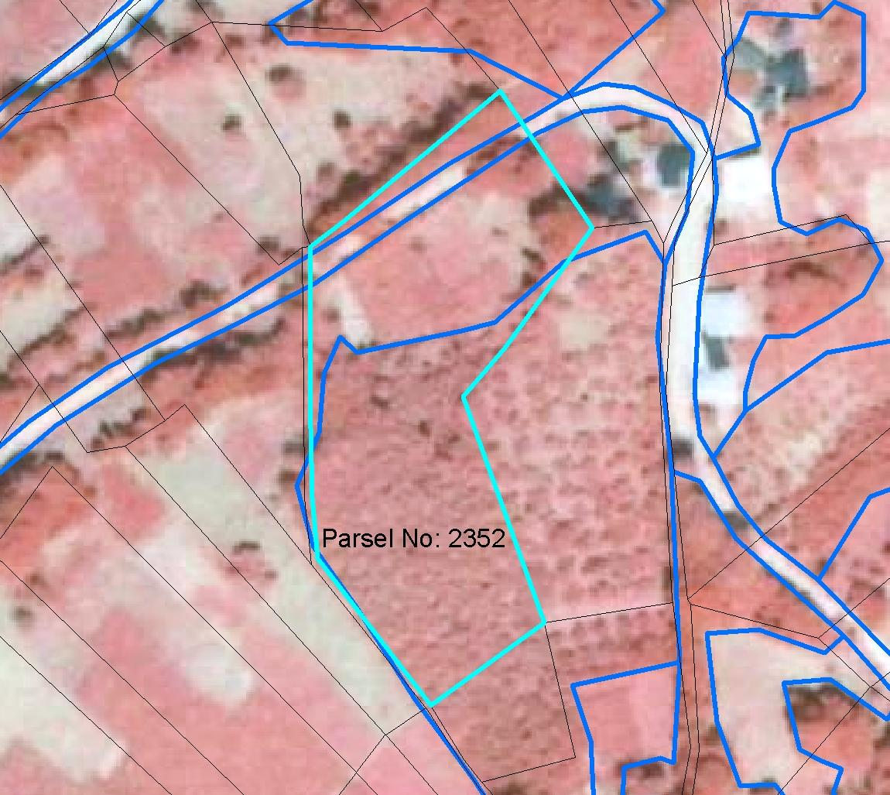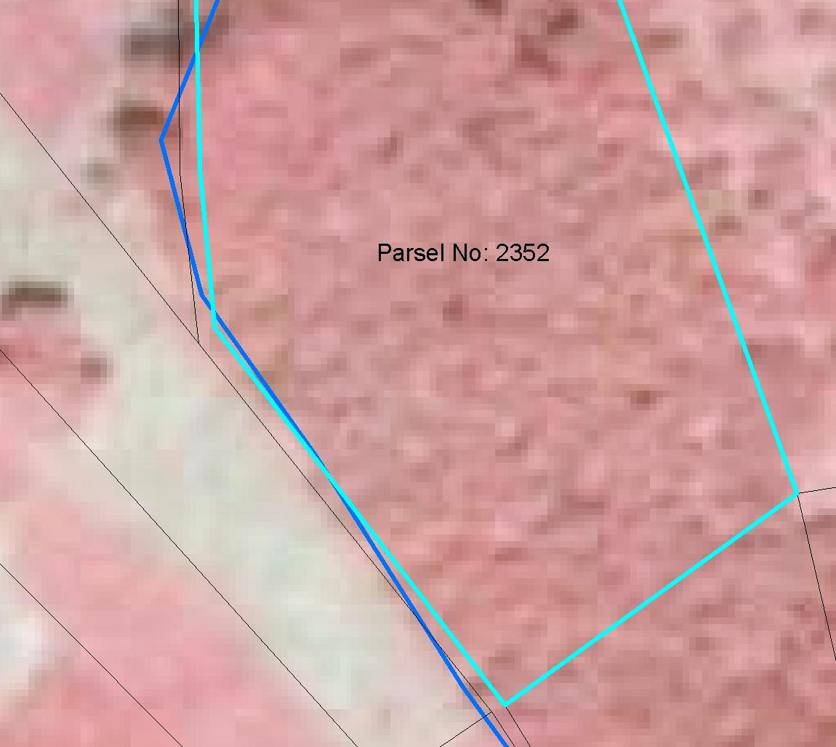
Fındık
Ekili Tarım
Tarım Dışı
(a)
(b)
Anlamsız
Poligonlar
(slivers)

Şekil 6: Orto foto, kadastro parselleri (gri) ve orto foto üzerinden kadastrodan bağımsız yorumlama ile elde edilen tarımsal arazi kullanım katmanının (mavi) birleştirilmesi sonucu; örnek bir parsel (açık mavi) üzerindeki farklı tarımsal arazi kullanımları (a); örnek parsel ile arazi kullanım katmanı arasındaki uyuşumsuzluk (b)
Bu işlem için teorik olarak iki yöntem kullanılabilir. Birincisi orto ürünler kullanılarak kadastrodan bağımsız olarak farklı arazi kullanımlarının belirlenmesi, yani bağımsız bir arazi kullanım katmanı üretilmesidir. Bu katmanın kadastro parselleriyle çakıştırılması sonucu parseller içindeki farklı alanlar tespit edilebilecektir (Şekil 6-a). Ancak, bu yöntem veri işleme açısından istenmeyen sonuçlar meydana çıkarabilmektedir. Problemlerden birisi çakıştırma işleminde çok küçük anlamsız poligonların (slivers) oluşmasıdır (Şekil 6-b). Teknik olarak bu problemin giderilmesi mümkündür ancak veri işleme açısından zaman alıcıdır. Kadastro verileri olmadan bu amaçla orto ürünlerin yorumlanması da başka bir problemdir, bu tür yorumlamalarda gereksiz birçok detay alımı da muhtemeldir. Zaten parselin hangi arazi kullanım sınıflarına ayrılacağı uzman gözüyle yapılması gereken bir iştir. İkinci yöntem ise kadastro parsellerinin adeta bir kılavuz olarak kullanılması suretiyle bu alanların belirlenmesidir. Bu yaklaşım 2.1.1 başlığı altında bahsedilen “alt-parsel” kavramıyla teknik olarak aynı yaklaşımdır. Bu durumda alt-parseller birer arazi parçası değil, hak veya kısıtlama olarak görülmektedir.

5.4 ÇKS’nin Entegrasyonu

ÇKS altında iki adet temel veri seti mevcuttur. Bunlar çiftçi ve parsel veri setleridir. Sistem tamamen sözel (alfanümerik) bir veritabanı yapısındadır. Çiftçiler için TC Kimlik No’ları anahtar olarak kullanılmaktadır. Parseller için de yer isimlerinin ve ada-parsel no’larının birleştirilmesi sonucu yer kodu mantığına benzer bir anahtar sistemi kullanılmaktadır. Bunun yanında çiftçilere TÜİK kod sistemine göre Yer Kodu ve İşletme Sıra No’dan oluşan bir numara verilmektedir. Bu numara ise henüz anahtar olarak kullanılmamaktadır.

Bu çalışmada önerilen TarımParsel sınıfındaki nesneler, kadastrodaki Parsel sınıfındaki nesneler tarafından tamamen içerilmektedir. Yani model bunu gerektirmektedir. Dolayısıyla ÇKS’de yer kodu mantığıyla verilen parsel kodları ile Parsel sınıfında yer alan nesneler arasında bir-e-bir (1-1), TarımParsel sınıfında yer alan nesneler arasında ise bir-e-bir (1-1) veya bir-e-çok (1-n) ilişki sağlanabilecektir. Bu ilişkinin sağlanması için ÇKS’de mevcut durumda kullanılan kodlama sisteminde bir standardizasyona gidilmesi gerekecektir. TUİK tarafından sağlanan yer kodları bu standardizasyonda kullanılabilir.

5.5 Teknik ve Organizasyonel İhtiyaçlar

Böyle bir yaklaşımın uygulanabilmesi için tüm kadastro verilerinin bilgi teknolojileri desteğinde dijital ortamda kullanılması ve diğer istemcilerin (müşterilerin) kullanımına sunulması gerekmektedir. Ülkemiz için bu durum şimdilik yakın bir zamanda uygulanabilir gibi görünmese de, bu hedef doğrultusunda yapılanma ihtiyacı kaçınılmazdır. Aynı zamanda bu değişimin gerektirdiği veri paylaşımı konusundaki kurumsal yapılanmanın da tamamlanması gerekmektedir.

sonuç

AB ülkelerinde başlangıçta tarımsal uygulamaların yönetimi için ideal görülen kadastro verileri, bahsedilen teknik ve kurumsal engeller sebebiyle göz ardı edilmek durumunda kalmıştır. Ancak arazi yönetimi açısından bu bir ihtiyaçtır. Bu ihtiyacın yerine getirilmesi için çok amaçlı kadastro kavramının da ötesinde bir yaklaşım olan Kadastro 2014 vizyonu kılavuz edinilmelidir. Ancak bu yaklaşımla, APTS gibi mülkiyeti ve arazinin sosyal kimliğini hiçe sayan yaklaşımların önüne geçilebilir ve bütüncül bir arazi yönetimi altyapısı oluşturulabilir. Gerçekten de APTS’ler, AB bünyesinde, kırsal arazi yönetimi için birer araç olarak görülmektedir. Türkiye’deki mevcut gelişmeler incelendiğinde, AB’ye giriş sürecinde ülkemizde de bu yönde gelişmelerin olduğu görülmektedir. Türkiye’de kadastro sisteminden bağımsız bir APTS kurulumu ve sistemin işletilmesinin sağlanması ülkeye önemli bir maddi yük getirecektir. Aynı zamanda kadastro da, bilgi teknolojileri kullanımı bağlamında bir yapılanma içerisindedir. Tarım alanında kısa vadeli çözümler aramak yerine, bu iki yapılanmanın birlikte yürütülmesi, ülke yararı açısından göz ardı edilmemesi gereken bir durumdur.

KAYNAKLAR

Dale, P. ve McLaughlin, J., 1988, Land Information Management, Clarendon Press, Oxford.

Delince, J., 2001. The Use of Field Identification Systems in the Framework of the European Common Agricultural Policy, HUNAGI Workshop, Budapest, 7-8 June 2001, http://mars.jrc.it/documents/peco/Hunagi%20June% 202001.pdf

DG Agri. (The EU Directorate General for Agriculture and Rural Development), 2006a. On-The-Spot Checks of Area According to Articles 23-32 of Commission Regulation (EC) No 796/2004, European Commission Directorate-General For Agriculture And Rural Development, pp9, http://mars.jrc.it/Documents/lpis/60363rev1.pdf, 23 November 2006.

DG Agri. (The EU Directorate General for Agriculture and Rural Development), 2006b. The EU Rural Development Policy 2007-2013, Fact Sheet, ISBN 92-79-03690-4, pp21, http://ec.europa.eu/agriculture/publi /fact/rurdev2007/en_2007.pdf, 12 December 2006.

Enemark, S., 2005, Understanding the Land Management Paradigm, FIG COM 7 Symposium on Innovative Technologies for Land Administration, 19-25 June, Madison, Wisconsin, USA, https://www.fig.net /council/enemark_papers/madison_2005.pdf

İnan, H. İ. ve Çete, M., 2006. The Role of Cadastre in Agricultural Reform Applications of Turkey: Case Study of Trabzon Province, XXIII FIG Congress, October 8-13 2006, Munich-Germany.

JRC (The EU Joint Research Center), 2001. (Eds., Leo, O. and Lemoine, G.) Land Parcel Identification Systems in the Frame of Regulation (EC) 1593/2000 Version 1.4 (Discussion Paper), European Commission Directorate General JRC Joint Research Centre – ISPRA Space Applications Institue Agriculture and Regional Information Systems Unit, pp27.

JRC (The EU Joint Research Center), 2003. (Ed., De Roeck, E.) The Implementation of the Land Parcel Identification System in the 13 Candidate Countries Status as of September 2002 (Technical Report), European Commission Directorate General JRC Joint Research Centre – ISPRA Institute for the Protection and Security of the Citizen Monitoring Agriculture with Remote Sensing Unit, pp42.

Kalkay, T., 2006. Çiftçi Kayıt Sistemi, Tarım ve Köyişleri Bakanlığı, Tarımsal Üretim ve Geliştirme Genel Müdürlüğü, ARİP Uygulama Birimi, Ankara.

Kaufmann, J. ve Steudler, D., 1998. Cadastre 2014 – A Vision for a Future Cadastral System, FIG Publication, pp44.

Kaufmann, J., 2004. Assessment of Core Cadastral Domain Model from a Cadastre 2014 Point of View, Joint ‘FIG Commission 7’ and ‘COST Action G9’ Workshop on Standardization in the Cadastral Domain, Bamberg, Germany, 9-10 December 2004.

Krugh, C., 2000. Co-operation of Public and Private Sector by Development of Practical Requirements for EU Accession Countries for Land Information Systems in Respect to Agriculture, FIG Working Week 2000, 21-26 May, Prague.

Perez, J. M., 2003. The Use of Spanish Cadastre for the Control and Monitoring of EU-CAP Subsidies, WPLA Workshop Athens 28-31 May 2003.

Perez, J. M., 2005. Cadastre and the Reform of European Union’s Common Agricultural Policy. Implementation of the SIGPAC, CT/CATASTRO Julio 2005, http://www .eurocadastre.org/pdf /jmironct54ing.pdf, 27 January 2006.

TÜGEM, 2006. Entegre İdare ve Kontrol Sistemi, Tarım ve Köyişleri Bakanlığı TÜGEM-TAD (Tarımsal Üretim ve Geliştirme Genel Müdürlüğü - Tarım Arazilerini Değerlendirme Dairesi Başkanlığı), Ankara.

URL 1, Tarım ve Köyişleri Bakanlığı İnternet Sitesi, Standard Project Fiche, Project number: TR 0402.08, Twinning number: TR/2004/IB/AG/01, http://www.tarim.gov.tr/arayuz/9/icerik.asp?fl=AB_Tarim/kirsal_kalkinma /kirsalkalkinma_eslestirme.htm, 23 Aralık 2006.

van Oosterom, P., Lemmen, C., Ingvarsson, T., van der Molen, P., Ploeger, H., Quak, W., Stoter, J. ve Zevenbergen, J., 2006, The Core Cadastral Domain Model, Computers, Environment and Urban Systems 30 (2006) 627-660.

Williamson, I. P., 2001, Land Administration “best practice” Providing the Infrastructure for Land Policy Implementation, Land Use Policy, 18 (2001) 297-307.

Yomralıoğlu, T., Uzun, B. ve Demir, O., 2003. Kadastro 2014 Gelecekteki Kadastral Sistem İçin Bir Vizyon (Çeviri), Ankara, 56s.

